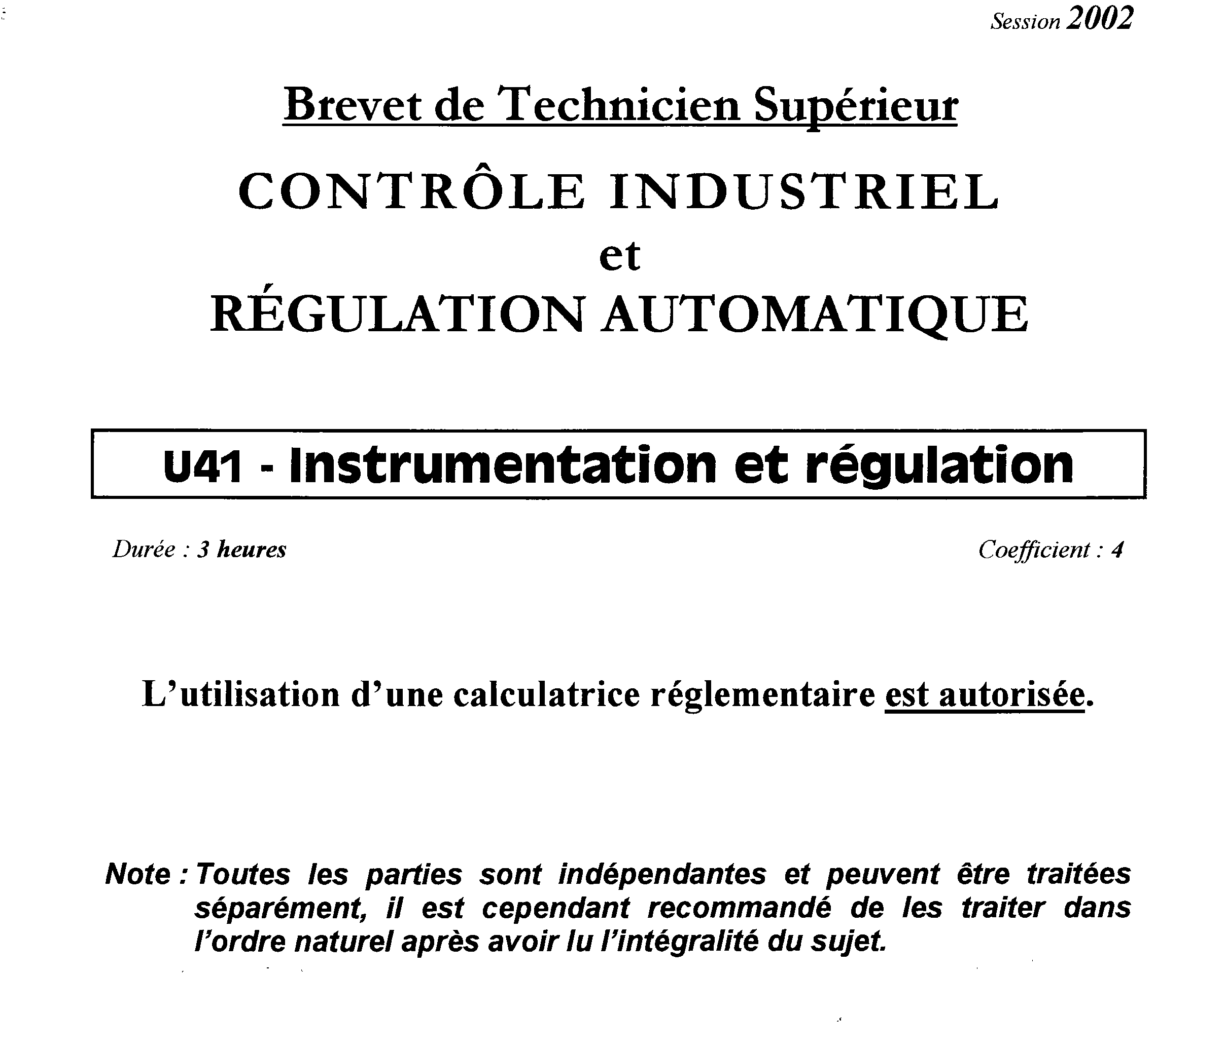

La lessive carbonatée filtrée (de concentration et pression constantes) qui provient d’une salle d’électrolyse, arrive dans un bac à lessive fermé et maintenu sous une faible pression constante d’un mélange d’azote et d’oxygène pour maintenir une concentration de l’ordre de 50 % d’oxygène. Cette teneur en oxygène est contrôlée en continu par une sonde électrolytique à oxyde de zirconium. La lessive concentrée, par l’intermédiaire d’une pompe, est envoyée dans un réchauffeur avant de subir une première évaporation. La lessive parvient enfin dans un séparateur où a lieu la concentration. La lessive sort du séparateur à une température de 125 °C et la vapeur secondaire produite par l’évaporation issue du séparateur est réutilisée dans le réchauffeur. Une seconde pompe permet le recyclage de la lessive afin de maintenir un débit minimum de 5 kg/h à la sortie du séparateur quand le débit de sortie lessive est nul. Ce recyclage se referme progressivement dès que le débit de sortie lessive augmente. Il est complètement fermé lorsque ce débit de sortie dépasse les 5 kg/h (on ne traitera pas ici la sécurité de bas débit sur la pompe P2).

I – Mesure de la teneur en O₂

- A partir d’un schéma de principe de la sonde, expliquer brièvement son fonctionnement.
- Préciser comment évolue le signal sur une évolution de la concentration en O₂ et sur une évolution de la température (linéaire, carrée, racine carrée, exponentielle ou autre).
- Montrer qu’à 800 °C, avec de l’air côté référence (20 % de O₂), un gaz de mesure contenant une concentration X₁ en pourcentage d’oxygène donne l’équation : e = 2.31•10⁻² ln X₁ – 6.93•10⁻² où e est exprimé en V
- Le signal de sortie s (étendue : 4 – 20 mA) de l’unité d’analyse, est proportionnel à la force électromotrice e. Sachant que l’étendue de mesure est de 40 -60 % de O₂, écrire l’équation mathématique liant X₁ (en % O₂) à s (en mA) soit s = f(X₁).
- Calculer le signal de sortie quand X₁ = 48 % de O₂, puis calculer la concentration X₁ de O₂ quand s = 14 mA.

II – Niveau du bac à lessive

III – Température de l’évaporateur

IV – Débit de recyclage

V – Niveau du séparateur

En choisissant T_{i} = τ = 0.75, calculer l’écart de statisme obtenu après un échelon de consigne d’amplitude E

- On propose pour la chaîne de régulation de niveau du séparateur (LT2, V2) la stratégie représentée sur le schéma fourni en annexe 1 page 7.

3-1- Quel est le nom de cette stratégie ?
3-2- Donner le schéma fonctionnel complet associé à cette régulation.

